СПРАВКА

конкурса «А ну-ка мальчики» и «А ну-ка девушки»
посвященному Дню защитника Отечества и Международному женскому дню.
С 19-20 февраля по 2-5 марта 2021 года в спортивном зале проведены конкурс «А ну-ка парни» и «А ну-ка девушки», посвященному ко Дню защитника Отечества и Международному женскому дню. В программе «Веселые старты» среди 1-4 классов были включены 6 эстафет, Веселые старты для 5-6, 7-8 и 9-11 классов, Армрестлинг, Перетягивание каната, Стрельба из пневматической винтовки, Разборка и сборка Ак-74. Состав команды 6 человек, участие приняли все классы.
Согласно по плану проведены внеклассные мероприятия. Соревнование прошли на хорошем организационно – методическом уровне.
Положение соревнований был согласован и утвержден директором школы и заместителем директора по воспитательной работе, проводились все мероприятия в спортзале, учителями физкультуры: Сыргашев Виктор Гаврилович, Доржукай Чайыран Ивановна, Оюн Эдуард Михайлович, учитель ОБЖ Монгуш Аян Мергенович.

МО учителя физкультуры: Сыргашев В. Г., Оюн Э. М., Доржукай Ч. И.

06. 03. 2021 г

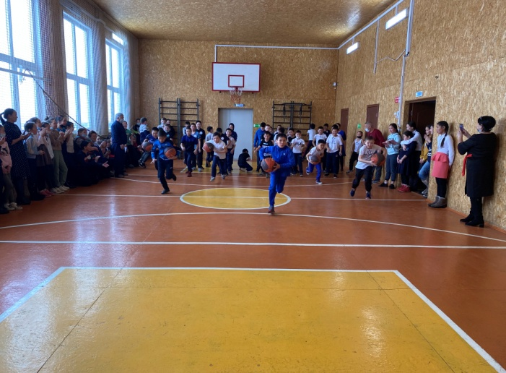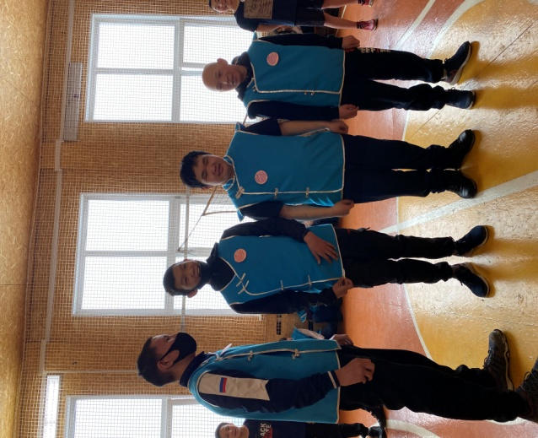

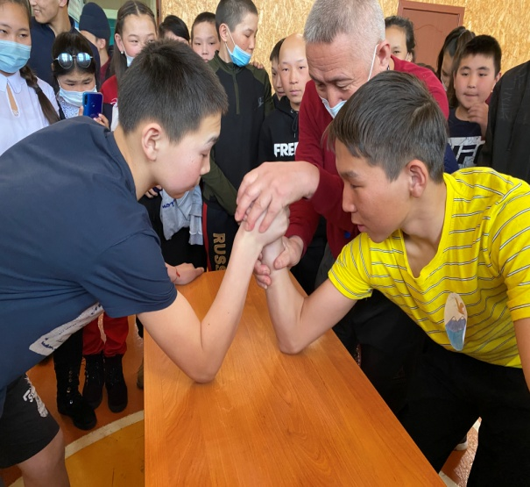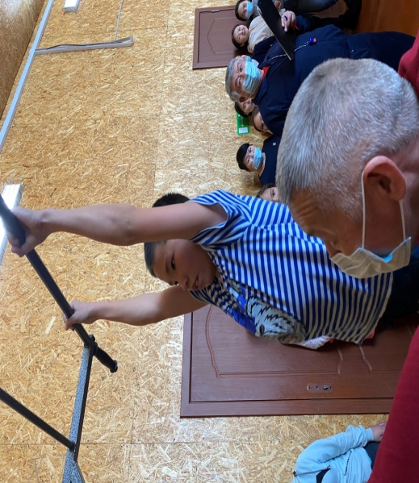
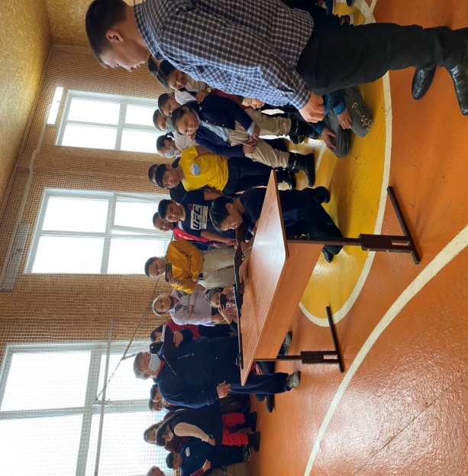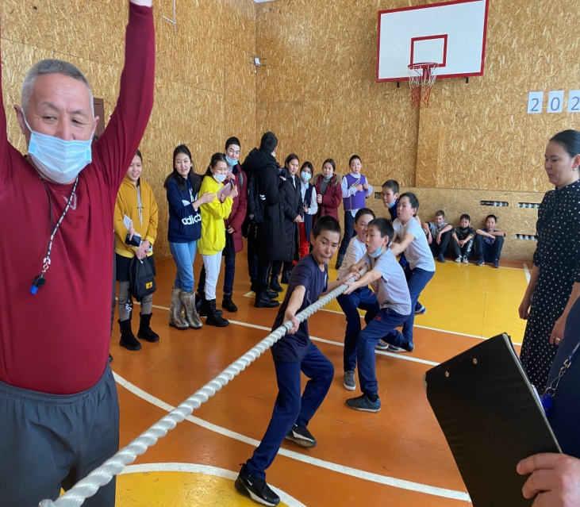

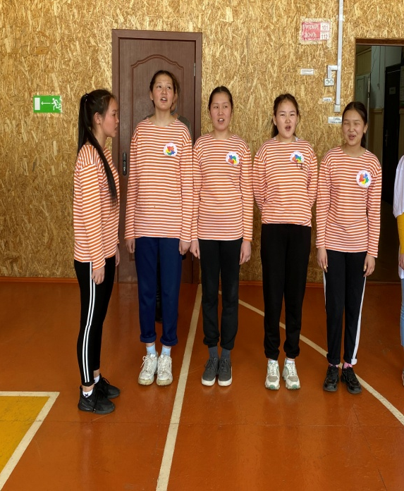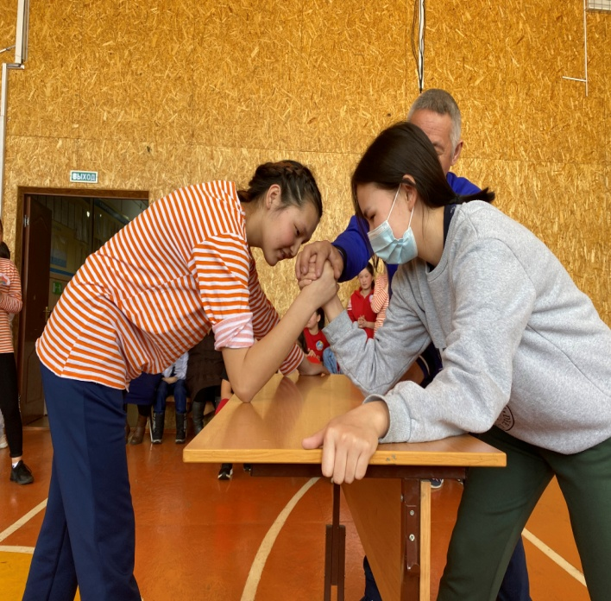

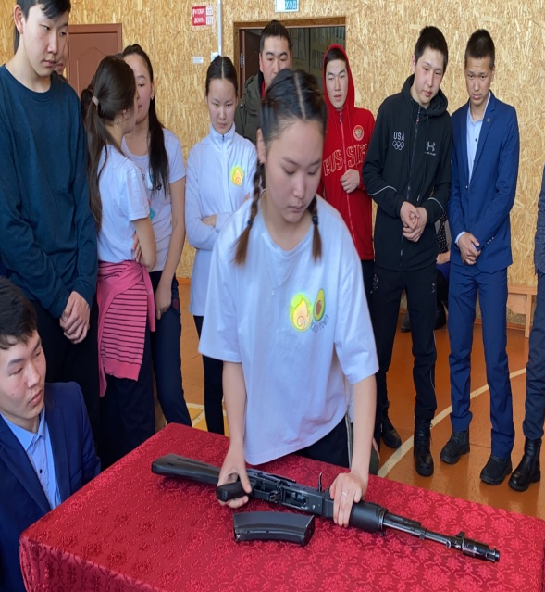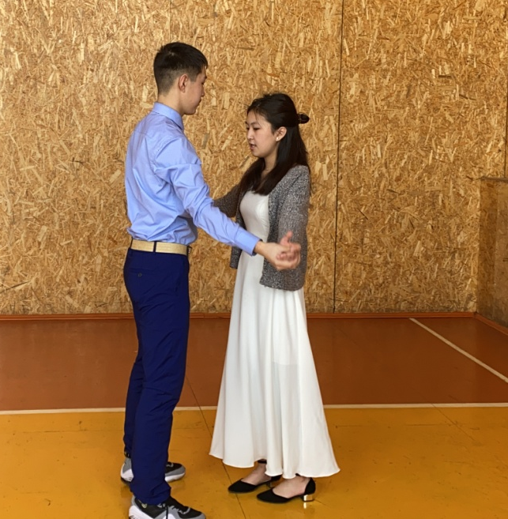
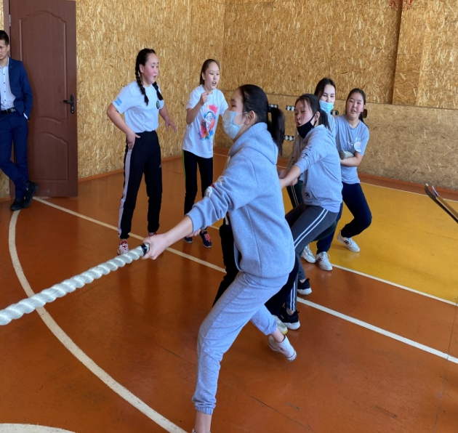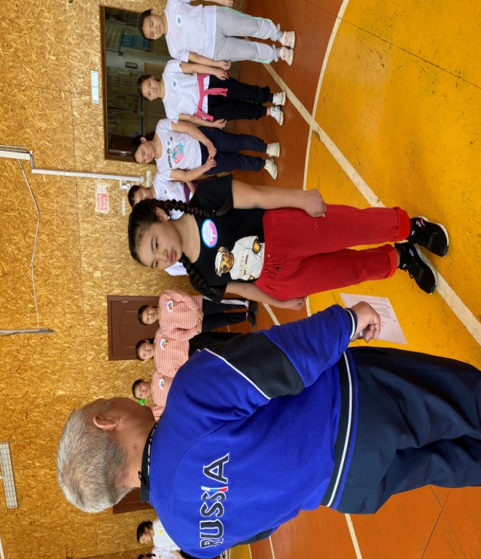

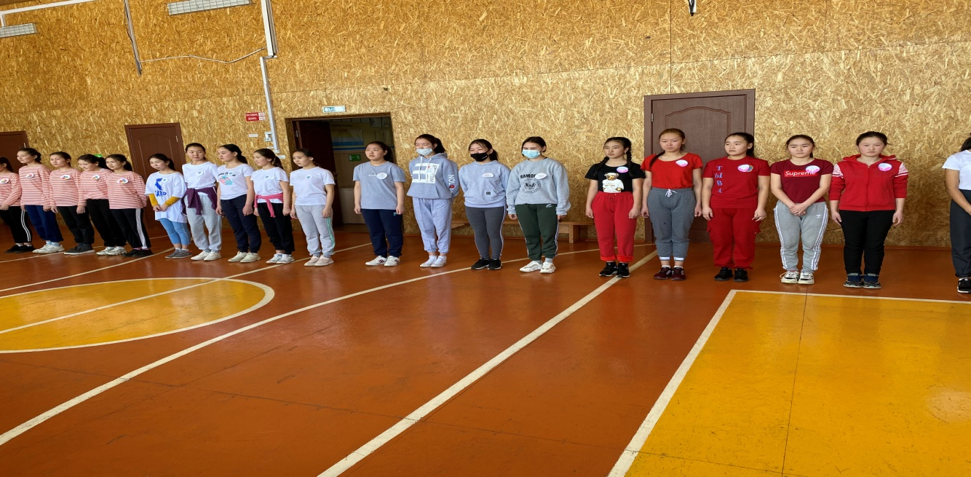
СПРАВКА

О проведении школьных соревнований
«Президентские состязания»

Целью проведения Президентских состязаний является укрепление здоровья и вовлечение детей в систематические занятия физической культурой и спортом.
Задачи Президентских состязаний:
- определение классов-команд общеобразовательных организаций, добившихся наилучших результатов в физической подготовке и физическом развитии, показавших высокий уровень знаний в области олимпийского и паралимпийского движения и развития творческих способностей;
- определение уровня двигательной активности обучающихся;
В марте 2021 года в спортивном зале проводились школьные спортивные соревнования по «Президентским состязаниям». Положение соревнований был согласован и утвержден директором школы Оюн А.Ч. и заместителем директора по воспитательной работе Оюн С.М., проводились все мероприятия в спортзале, учителями физкультуры: Сыргашев Виктор Гаврилович, Доржукай Чайыран Ивановна, Оюн Эдуард Михайлович. Участие принимали с 5 по 10 класс.

ПРОГРАММА МЕРОПРИЯТИЯ
№пп | Вид программы | Юноши | Девушки | Дата
Баскетбол
1 | Баскетбол | 7 - 8 кл | 7 - 8 кл | 11.03. 2021 г.
2 | Настольный теннис | 9 – 10 кл  (2+2) | 9 – 10 кл (2+2) | 11.03. 2021 г.
3 | Шахматы (шашки) | 5 – 6 кл  Все желающие | 5 – 6 кл  Все желающие | 11.03. 2021 г.

№пп | Вид программы | Юноши | Девушки | Дата
виды программы
1 | Волейбол | 5 – 6 кл | 5 – 6 кл | 12.03. 2021 г.
2 | Настольный теннис | 7 – 8 кл  (2+2) | 7 – 8 кл  (2+2) | 12.03. 2021 г.
3 | Шахматы (шашки) | 9 – 10 кл  Все желающие | 9 – 10 кл  Все желающие | 12.03. 2021 г.

№пп | Вид программы | Юноши | Девушки |  | Дата
виды программы
1 | Волейбол | 9 – 10 кл |  | 9 – 10 кл | 13.03. 2021 г.
2 | Настольный теннис | 5 – 6 кл(1+1) |  | 5 – 6 кл(1+1) | 13.03. 2021 г.
3 | Шахматы (шашки) | 7 – 8 кл  Все желающие |  | 7 – 8 кл  Все желающие | 13.03. 2021 г.

Волейбол среди 5-6 классов
Юноши девушки
1 место-6 а класс 1 место- 6 а класс
2 место- 6 б класс 2 место- 6 б класс
3 место- 5 б класс 3 место- 5 б класс
Волейбол среди 7-8 классов
Юнорши девушки
1 место- 8 в класс 1 место -8 в класс
2 место – 8 а класс 2 место – 8а класс
3 место – 7 б класс 3 место – 7 а класс
Волейбол среди 9-10 классов
Юноши девушки
1 место- 10 а класс 1 место- 10 а класс
2 место- 9 а класс 2 место – 9 б класс
3 место – 10 б класс 3 место – 9 а класс
Баскетбол среди 5-6 классов
Мальчики Девушки
1 место-6 а класс 1 место- 6 а класс
2 место- 6 б класс 2 место -6 б класс
3 место- 5 а класс 3 место – 5 а класс
Баскетбол среди 7-8 классов
Юноши Девушки
1 место-8 в класс 1 место-8 б класс
2 место-8 а класс 2 место- 8 а класс
3 место- 7 б класс 3 место- 7 в класс
Баскетбол среди 9-10 классов
Юноши девушки
1 место-10 б класс 1 место- 10 а класс
2 место- 11 б класс 2 место- 11 б класс
3 место- 9 а класс 3 место – 11 а класс
Настольный теннис среди 5-6 классов
1 место- Чекан-оол Рустам 6 а класс 1 место- Оюн Дан-Хаяа С 6 а класс
2 место- Оюн Дозураш 6 а класс 2 место- Оюн Урсула 6 а класс
3 место – Амырдак Аганак 6 а класс 3 место- Оюн Шенне 6 а класс
Настольный теннис среди 7-8 классов
1 место- Монгуш Батый 8 б класс 1 место- Сади Сырга 8 а класс
2 место- Оюн Монге-Чагытай 8 б класс 2 место- Хаян Ою 8 б класс
3 место- Оюн Субудай 8 а класс 3 место- Оюн Джулия 8 в класс
Настольный теннис среди 9-10 классов
1 место – Оюн Субудай 10 а класс 1 место- Ооржак Айзат 10 б класс
2 место- Монгуш Тамерлан 9 а класс 2 место- Монгуш Дангырак 9 а класс
3 место- Кыргыс Стас 10 а класс 3 место- Оюн Буяна 9 а класс
Шахматы
1 место- Оюн Чамзырын 5 в класс 1 место- Ооржак Юлана 5 в класс
2 место Оюн Дозураш 6 а класс 2 место- Хертек Олча 5 б класс
3 место- Оюн Азимир 5 а класс 3 место- Монгуш Сангия 6 б класс

МО учителя физкультуры: Сыргашев В. Г., Оюн Э. М., Доржукай Ч. И.

26. 03. 2021 г

